В. В. Пузанов, г. Брянск

Домашний ламповый винил-корректор.

Несмотря на обилие цифровых источников звука у многих из нас сохранилась большая коллекция виниловых пластинок. Более того, качество звучания прилично записанной виниловой пластинки, с моей точки зрения, выше качества звучания любого цифрового носителя. Но вот незадача, даже если сохранился сам проигрыватель (вертушка), прослушать-то их невозможно, так как подавляющее большинство современных усилителей не имеют входа для подключения электромагнитного звукоснимателя, а сам проигрыватель, как правило, не имеет встроенного корректора. Поэтому любителям винила придётся либо покупать готовый винил - корректор (фонокорректор), либо сделать его самостоятельно.
Купить - проще сказать, чем сделать. К большому сожалению, в категории таких устройств, стоимостью до 1000$, несмотря на их изобилие, Вам вряд ли попадётся хорошо звучащий экземпляр. Как правило, эти устройства собраны на микросхемах и (или) транзисторах, имеют слабый выходной сигнал (до 0,5 вольта), недостаточный для подключения к усилителю мощности напрямую, и, вопреки формально высоким параметрам, заявленным в инструкции по эксплуатации, некомфортное и невыразительное звучание.
Эта статья, как раз, предназначена для второй категории любителей винила, имеющих хотя бы начальные знания по радиотехнике и умеющих держать паяльник в руках.
Построив винил-корректор по приведенной схеме, и следуя моим рекомендациям, Вы самостоятельно создадите устройство, которое полностью раскроет для Вас всю красоту звучания виниловых пластинок и позволит наслаждаться их звучанием долгое время.
Несмотря на относительную простоту, данный корректор обладает достаточно высокими параметрами:
Номинальный уровень входного сигнала – 5 мВ
Номинальный уровень выходного сигнала (1 кГц, 5 мВ) – 1,0 В
Выходное сопротивление – 1 кОм
Отношение сигнал/шум (невзвешенное) – больше 60 дБ
Принципиальная схема винил-корректора показана на рисунке 1.
Возможно, что-то похожее Вы уже видели. Прародителем её можно считать Евгения Комиссарова (г. Москва). Схема Евгения была выполнена на лампах 6Ж4 и 6Н30П. Александр Торрес (Израиль), предложил свой вариант этого корректора, но уже на лампах, которые Вы видите на схеме. Дальнейшие изменения в схеме произвёл Александр Бокарёв (г. Ростов на Дону) и эту, окончательную версию мы с Вами и будем рассматривать.
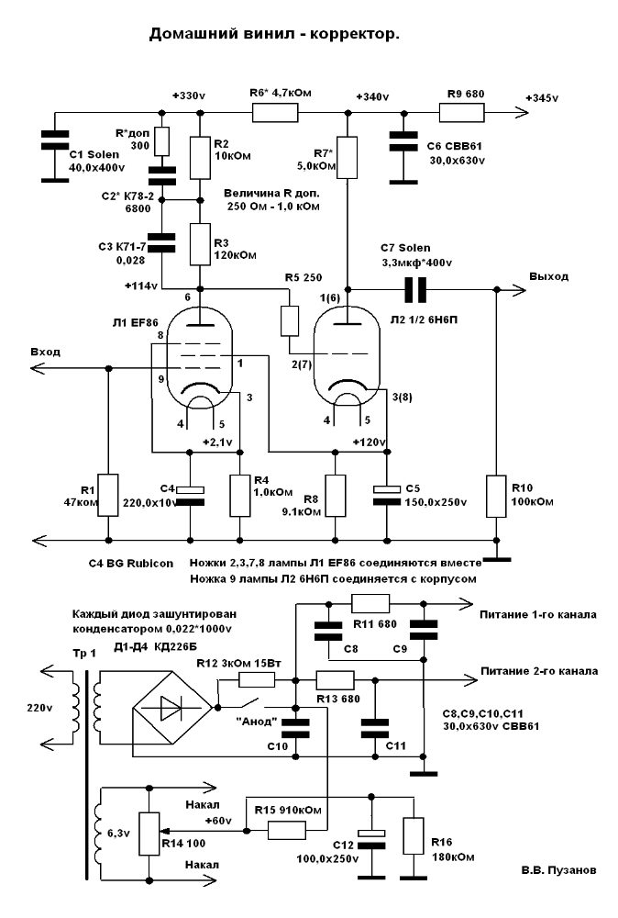
Рис. 1. Принципиальная схема винил-корректора и блока его питания.

В качестве входной лампы выбран пентод EF86 (отечественный аналог 6Ж32П) в пентодном режиме включения. Лампа характеризуется большим усилением, малыми шумами и очень приятным «звуковым почерком». Если включить пентод с резистивной нагрузкой (как на схеме), то он является управляемым источником тока. Усиление такого каскада пропорционально величине анодной нагрузки. Следовательно, для того, чтобы произвести RIAA – коррекцию, нужно сделать сопротивление анодной нагрузки частотно-зависимым, что и реализовано в этой схеме.
Поскольку мы с Вами заговорили об RIAA-коррекции, позволю себе несколько слов, позволяющих конкретизировать этот термин.
Дело в том, что при записи грампластинки создаётся подъём высоких и ослабление низких частот. Значит, при воспроизведении, для восстановления горизонтальной АЧХ сквозного тракта записи-воспроизведения, должно происходить симметричное ослабление уровня высоких и подъём низких частот. Вы спросите, для чего это делается. Ответ очевиден. Благодаря использованию RIAA – коррекции увеличивается время записи на виниловый диск (так как интенсивный бас нескорректированной записи увеличивает амплитуду модуляции звуковых канавок и требует располагать их на большем расстоянии друг от друга) и уменьшается заметность шума (поскольку снижение уровня высоких частот при воспроизведении также уменьшает уровень шума поверхности диска).
Введенный еще в 1953 году стандарт RIAA (по первым буквам названия Record Industry Association of America) установил нормы на частотную зависимость в диапазоне только 30—15000 Гц. Улучшение качества звукозаписывающей и воспроизводящей аппаратуры, а также необходимость нормировать частотную характеристику в области частот ниже 30 Гц привели к созданию в 1978 году стандарта RIAA-78, описывающего АЧХ на частотах в более широком диапазоне.
На рисунке 2 наглядно показано то, о чём я говорил в предыдущих двух абзацах, и хорошо видно, чем отличаются между собой эти два стандарта.
Как Вы видите, по стандарту RIAA-78, на низких частотах присутствует завал ниже 30 Гц. Сделано это совсем не случайно. Во-первых, на пластинке практически нет музыкальных сигналов ниже этой частоты, во-вторых отпадает надобность в «рокот-фильтре», предназначенном для подавления низкочастотных шумов, связанных с механическими детонациями самого проигрывателя.
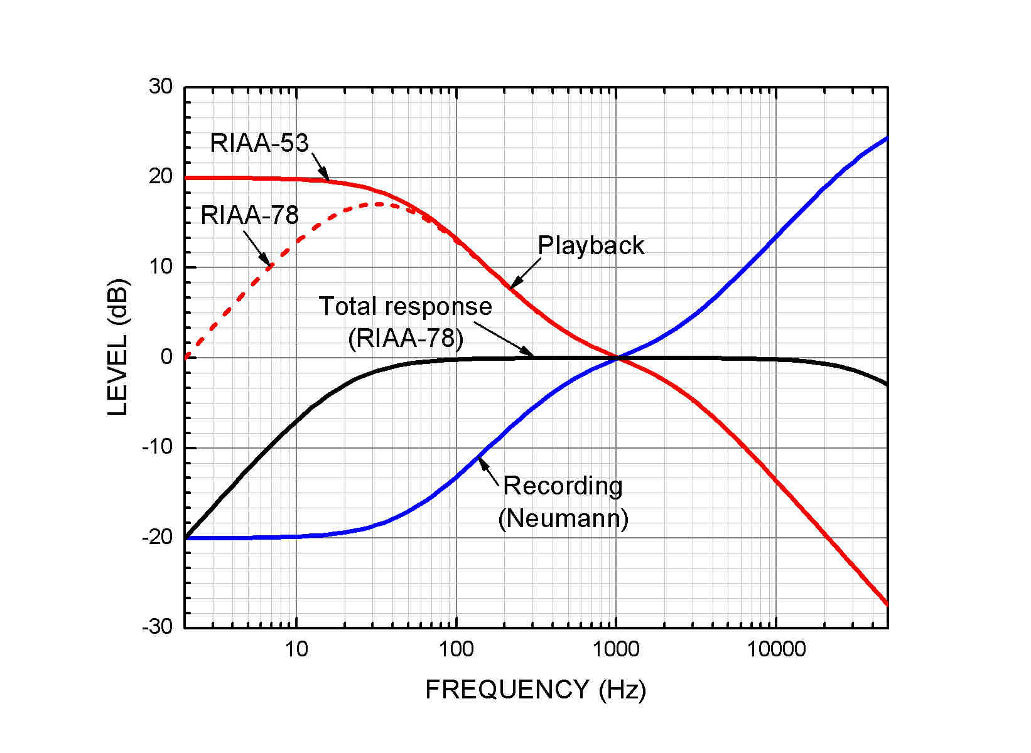
Рис. 2. Частотные характеристики записи и воспроизведения по стандарту RIAA

Возвращаемся к нашей схеме. Расчет RIAA- цепочки особенностей не имеет, и рассчитывается исходя из величины последовательного резистора, который равен величине анодной нагрузки. Внутреннее сопротивление лампы (из-за его большой величины) можно не учитывать.
Постоянные времени Тау, соответственно низких, средних и высоких частот в идеале должны соответствовать следующим величинам.
Низкие 3180 мкс, средние 318 мкс, высокие 75 мкс.
При расчете ёмкость берём в нанофарадах, а сопротивление в килоомах.
Для использованной в этой схеме топологии цепи коррекции, постоянные времени определяются следующим образом:
Тау 1 = R3C3;
Тау 2 = R3R2(C2+C3)/(R3+R2);
Тау 3 = R2C2.
В нашем случае получим:

Большой конденсатор С3 и большой резистор R3:
28 нФ*120 кОм= 3360 мкс, в идеале 3180 мкс, это Тау 1

Оба конденсатора и оба резистора:
10 кОм*120 кОм*34,8 нФ/130 кОм =321 мкс, в идеале 318 мкс, это Тау 2

Малый конденсатор C2 и малый резистор R2:
6,8 нФ*10 кОм= 68 мкс, в идеале 75 мкс, это Тау 3.

Уменьшая, к примеру, Тау 3, мы поднимаем уровень соответствующих частот. Иными словами при 68 мкс уровень высоких частот больше, чем при 75мкс. Но это едва слышимые нюансы.
Казалось бы, реализовав идеальные Тау, можно надеяться на идеальное звучание устройства, однако реальная ММ головка звукоснимателя, работающая совместно с корректором, может подкинуть самые разнообразные сюрпризы. К примеру, у одного нашего коллеги, для достижения приемлемого уровня воспроизведения высоких частот, пришлось уменьшить постоянную времени Тау 3 до 40 мкс!
Насколько критично точно соблюдать постоянные времени 3180, 318, 75 мкс? В каких пределах их можно изменять? Ведь некоторые, Сакума к примеру, их не соблюдают, а делают какие-то свои.
Да и у меня сейчас 3360, 321 и 68 мкс. Чем это чревато? Я ведь легко могу скорректировать эти величины подбором номиналов резисторов, и всё будет, как «по науке». Да и по постоянному напряжению, что 130 кОм в аноде пентода, что 124 кОм. Особо не критично.
Всё дело в том, что в реалии приходится учитывать влияние других цепей, окружающих саму корректирующую цепь и представляющих собой трудно учитываемые при расчетах частотно-зависимые шунты. Параметры головки звукоснимателя при этом тоже выпадают (а влияют сильно). По мнению моих друзей, А.Бокарёва (г. Ростов-на-Дону) и профессора А.Л.Гурского (г. Минск), важны АЧХ и ФЧХ системы головка звукоснимателя + корректор, а не номиналы и не расчетные постоянные времени. Иными словами АЧХ системы, головка звукоснимателя + корректор, сама по себе должна быть как можно ближе к RIAA, а какие при этом получатся номиналы элементов корректирующей цепи - не важно.
Вот теперь посмотрите на реальную (измеренную) АЧХ данного корректора, работающего совместно с головкой звукоснимателя Grado Red (рис. 3).
Результаты измерений зависимости выходного напряжения от частоты были сведены в таблицу (точки на красном графике) и затем напряжения переведены в привычные дБ.
Как построить АЧХ в дБ, подробно рассказано в статье А.Л.Гурского на моём сайте www.radiolamp.ucoz.ru (каталог файлов – мои файлы и файлы моих друзей – как построить АЧХ в дБ), поэтому здесь я этот вопрос опускаю.
Как видите, АЧХ системы корректор + головка Grado Red близка к кривой стандарта RIAA-78. Очень маленький подъём на частотах выше 8000 Гц я оставил намеренно, так как в моей системе и моей комнате прослушивания он оказался кстати. Если кому-то он не нужен, я покажу, как изменяется АЧХ при изменении номиналов некоторых элементов схемы.
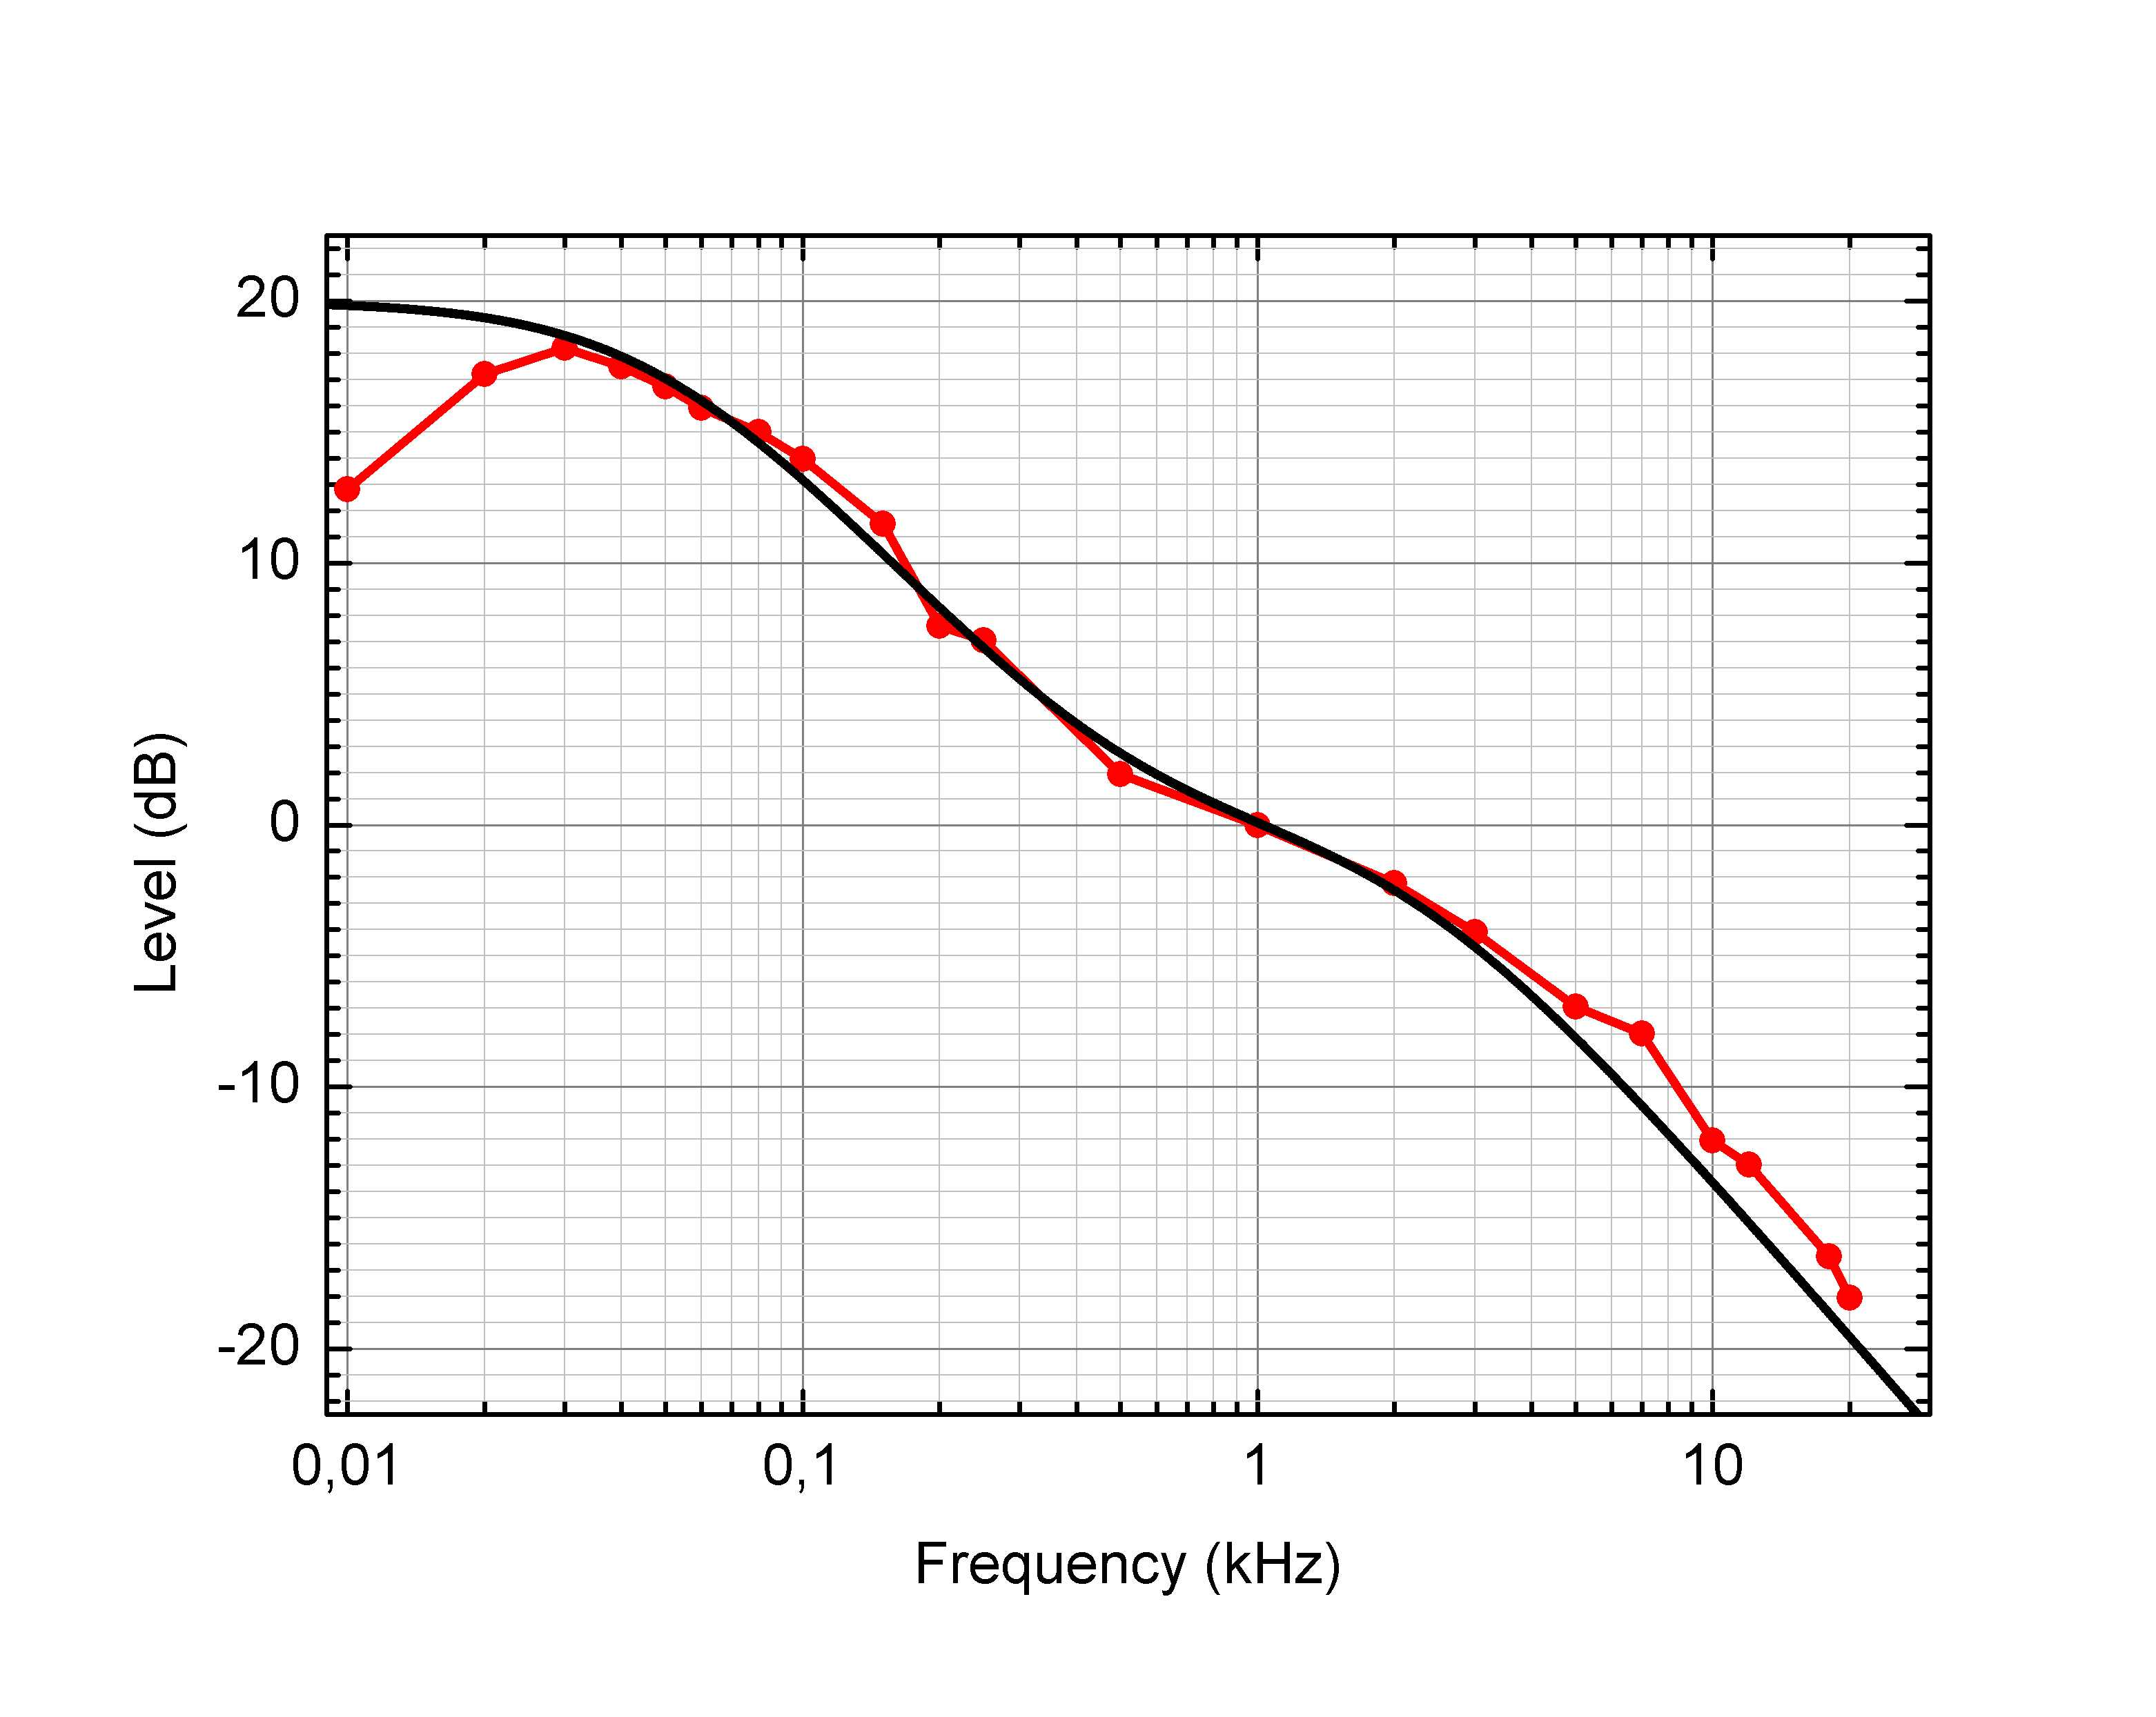
Рис.3. Измеренная АЧХ корректора (красным) и идеальная кривая стандарта RIAA-53 (черным).

Должен сказать, что поскольку у меня головка Grado Red, то и цепь коррекции делалась под нее. У головок этой серии очень низкая собственная индуктивность (47 мГн) и она, практически, на порядок ниже, чем
у среднестатистических ММ головок, у которых собственная индуктивность 400-500-600 мГн, доходит и до 1,2 Гн у некоторых. С другими головками и «песня» про цепи коррекции будет другой. Иными словами, в данной схеме цепь коррекции оптимизирована под низко индуктивные головы типа Grado серии Prestige. Для других головок её придётся подбирать.
Идём дальше. Как Вы видите, питание экранной сетки пентода организовано несколько необычно. Такое «хитрое» питание экранной сетки первой лампы довольно сильно обрезает инфраниз - АЧХ получается практически по RIAA-78. Именно емкость С5, дает основной спад по низам. Если хотим по RIAA (чёрная кривая на графике), а не по RIAA-78, то ёмкость С5 надо увеличивать на порядок, т.е. установить 2000 мкФ, притом довольно высоковольтных. Разумное значение емкости С5 - должно быть 150-220 мкФ. В вашей системе Вы сможете более точно подобрать ёмкость на слух. В моём случае при ёмкости С5 равной 220 мкф, бас получался более размытым и неконкретным. Именно поэтому я установил 150мкф.
Если есть желание, можно вместо 6800 пФ (С 2) установить 7200 пФ и последовательно с ним 560 Ом. При этом получается очень ровная частотка по ВЧ, никакого завала быть не должно! Если не понравится (как в случае с конденсатором в катоде второй лампы) - всегда можно вернуться к более приемлемому варианту.
Вообще, R доп. предназначен для удлинения полки по ВЧ, и в случае, если увеличить доп. резистор до 560 Ом - укладываемся в допуск плюс-минус 0,1 дБ вплоть до 25 кГц, если, конечно, не вмешается "виниловый резонанс" на высоких частотах.
На рисунке 4 наглядно показаны зависимости выходного напряжения корректора (в вольтах) от частоты. Синим - 6800 пФ (С2) и 250 Ом (Rдоп.). Есть небольшой подъём на ВЧ (может появиться лишний «песочек»). Красным - с 7200 пФ (С2) и 560 Ом (Rдоп.). Для справки зеленым показано, что будет при С5=220 мкФ. Но тут - дело вкуса. Не только в АЧХ ведь дело.
Рис. 4. Влияние параметров цепей коррекции на АЧХ корректора.

Второй каскад винил-корректора построен на половинке мощного триода 6Н6П и особенностей не имеет. Выходное сопротивление каскада около 1,0 кОм, это достаточно низкая величина, позволяющая легко согласовать корректор и последующий за ним усилитель мощности. Резистор R8 прилично греется и составлен из трёх параллельно включённых резисторов 27 кОм 2 Вт.
Блок питания имеет пару особенностей. Как Вы видите на накал подано положительное напряжение +60 вольт. Если этого не сделать, то потенциал катод-накал для лампы 6Н6П превысит предельно допустимый на 20%. У лампы 6Н6П напряжение накал-катод ограничено 100В. Во-вторых, подача положительного смещения на подогреватель первой лампы исключает утечки через диодную структуру, образованную алундовой изоляцией между катодом и подогревателем, смещая этот «диод» в обратном направлении и запирая его. Таким образом уменьшается уровень фона.
Будем считать, что обе лампы должны быть «довольны». У первой будет -60 вольт на катоде, а у второй +60 вольт на катоде... относительно накала.
В блоке питания применена фильтрация с помощью RC цепочек. Я так же пробовал вариант с дросселями. На слух, отсутствие дросселей как-то прочищает звучание, но есть один нюанс. Если ток, который потребляет схема, превышает 20 мА, без дросселя уже не обойтись. В нашем случае первый каскад потребляет 2 мА, а второй 13,3 мА, итого – около 16мА на канал.
Ещё одной особенностью является отсутствие электролитических конденсаторов (кроме С4 и С5). Но, если звучание корректора из-за этого покажется Вам чуть легковесным, зашунтируйте каждый конденсатор в питании, кроме С1, его не нужно шунтировать, электролитическими, ёмкостью 100 мкф на соответствующее напряжение от 350 вольт. Они небольшого размера и места много не займут.
Размер всего устройства определяется именно размерами силового трансформатора и неэлектролитических конденсаторов, всё остальное занимает гораздо меньше места.
При монтаже винил-корректора особое внимание следует обратить на взаимное расположение элементов (трансформатор и входные разъёмы как можно дальше друг от друга) и монтаж «земляных» проводов (разводка «звездой» и только один контакт с шасси недалеко от входных разъёмов). Иначе, поскольку общий коэффициент усиления устройства около 3000, Вы получите неудовлетворительные результаты по уровню фона. В моём случае, несмотря на питание накалов ламп переменным напряжением, фона практически не слышно.
На резисторах R3, R7 и R8 выделяется довольно значительная мощность – около 0,5 Вт, около 1 Вт и около 1,6 Вт, соответственно. Это надо учесть при выборе резисторов. Запас по мощности здесь не повредит. Мощность рассеяния остальных резисторов (кроме R12 в блоке питания) относительно невелика, достаточно резисторов на 0,25 Вт.
Какие пути улучшения звучания уже готового корректора можно предложить. По самым скромным прикидкам, их минимум два. Первый - перевести винил-корректор на кенотронное питание и второй - использовать ещё более высококачественные радиокомпоненты (резисторы, конденсаторы). У каждого из нас разные возможности, поэтому не буду конкретизировать этот вопрос.
Но, несмотря на это, и в минималистском варианте данный корректор обеспечивает очень живое, эмоциональное и полновесное звучание, и, если Вы захотите его повторить, то не будете разочарованы.
Вот, пожалуй, все основные моменты. Отдельная благодарность от меня моим друзьям - профессору А. Л. Гурскому (г. Минск) за помощь при подготовке статьи, а так же красивые графики, помогающие понять работу корректора, и Александру Бокарёву (г. Ростов-на-Дону) за хорошо звучащую схему.

С уважением, Вадим Пузанов, г. Брянск
www.radiolamp.ucoz.ru
v-puzanov(dog)ya.ru

